ĐỀ THI THỬ LẦN 2 - ĐÀO DUY TỪ
Câu 1: (2,0 điểm)
a) Tính 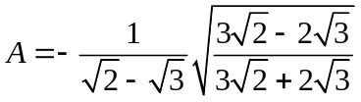
b) Cho  là ba số khác và 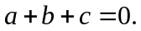 Chứng minh rằng:
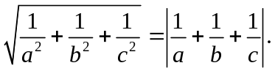
Câu 2: (3,0 điểm) Giải các phương trình và hệ phương trình sau:
a) 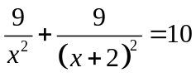 b) 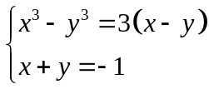
Câu 3: ( 3,0 điểm) Cho nửa đường tròn tâm  đường kính 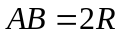 .Gọi  là một điểm thuộc nửa đường tròn này 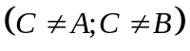 .Trên nửa mặt phẳng bờ  có chứa điểm ta kẻ tiếp tuyến 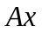 với đường tròn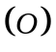 .Gọi  là điểm chính giữa 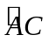 .Tia  cắt tại  ,tia  cắt 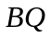 tại  .Chứng minh rằng 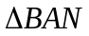 và 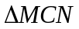 là tam giác cân.
Câu 4: (1,0 điểm)
Cho tam giác ABC vuông tại A có AD là đường phân giác trong của góc A.
Chứng minh rằng 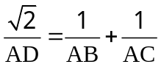
Câu 5: (1,0 điểm)
Giả sử a, b, c là các số thực thỏa mãn điều kiện: 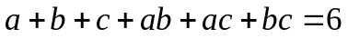
Chứng minh rằng : 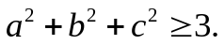

HƯỚNG DẪN GIẢI
Câu 1:
a) Ta có
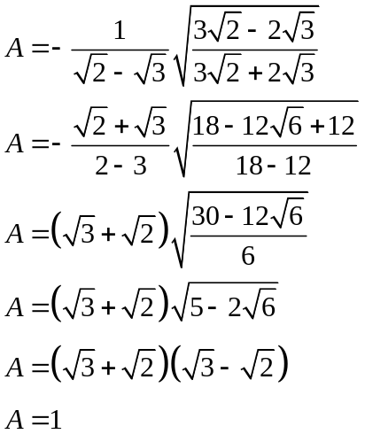
Vậy 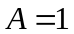
b) Có 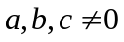 nên:
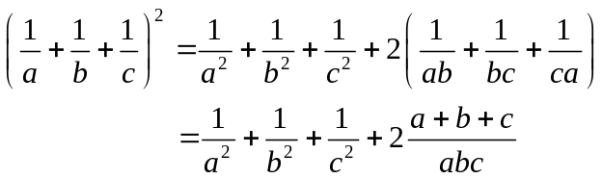
Mà 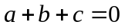 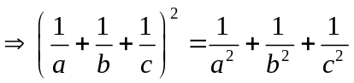
Suy ra (đpcm)
Câu 2:
a) 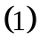
Điều kiện 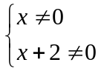  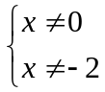
Đặt 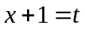. 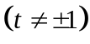Ta có:
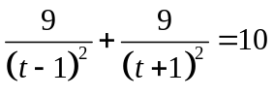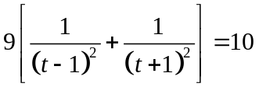
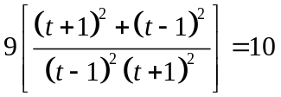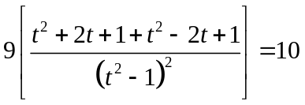
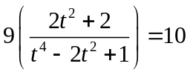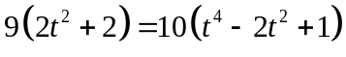
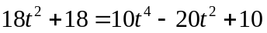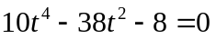
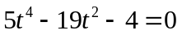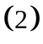
Đặt 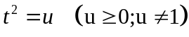. Ta có : 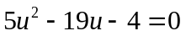 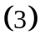
Giải phương trình :
Ta có ; 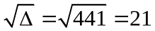
Phương trình có hai nghiệm phân biệt:
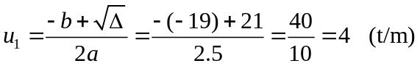
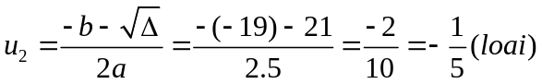
Với 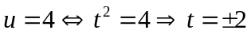.
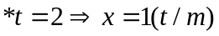
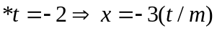
Vậy phương trình có hai nghiệm: 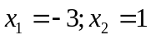
Câu 3
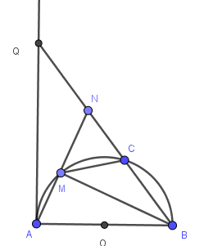 | +. Chứng minh rằng là tam giác cân.  Ta có điểm là điểm chính giữa (gt)  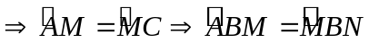 ( 2 góc nội tiếp chắn hai cung bằng nhau).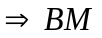 là tia phân giác của 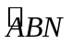  Lại có 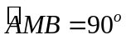 (Góc nội tiếp chắn nửa đường tròn)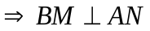 tại .  Xét có 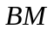 là đường phân giác đồng thời là đường cao 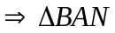 là tam giác cân tại  _đpcm_  +. Chứng minh rằng là tam giác cân.  Vì cân tại (cmt)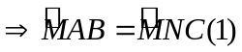 (tc).  Mà điểm 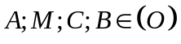=> Tứ giác  là tứ giác nội tiếp 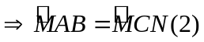 (Cùng bù với  )  Từ (1) và (2)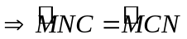  Xét có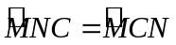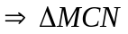 là tam giác cân tại _đpcm_

Câu 4
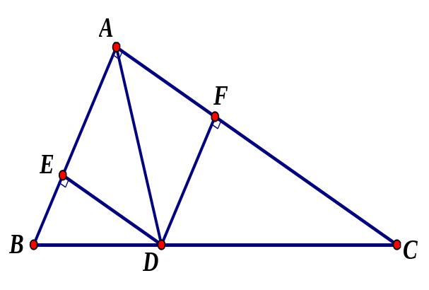
Kẻ
Ta có 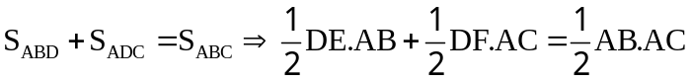
Mặt khác do AEDF là hình vuông nên 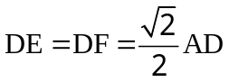
Suy ra 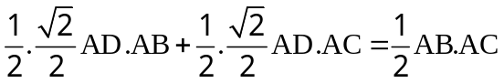
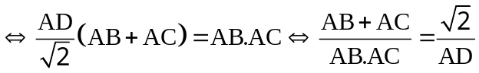
Hay => Đpcm.
Câu 5:
Giải: Theo BĐT Cô si cho hai số dương ta được.
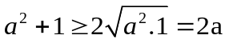
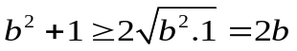
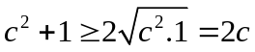
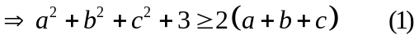
Mặt khác cũng theo BĐT Cô si ta có:
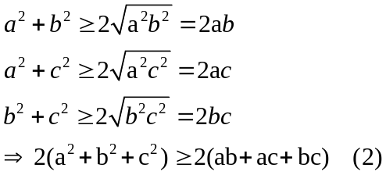
Cộng vế với vế của (1) và (2) ta được:
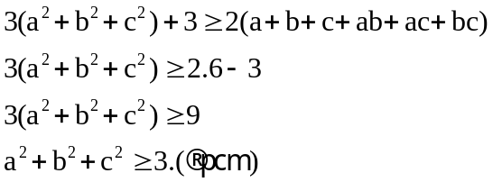
Dấu “ = ” xảy ra khi 